ผลการปฏิบัติงาน

ของ

สายงานอำนวยการ

เดือน มีนาคม 2568

- วันที่ 1 มี.ค. 68 เวลา08.00 น. พ.ต.อ. อุรุพงษ์ ดีพิจารณ์ ผกก.สภ.ห้วยกระเจา เรียกแถวข้าราชการตำรวจ สภ.ห้วยกระเจา ตรวจเครื่องแบบและทรงผม ทุกนายปฏิบัติตามระเบียบ ของสำนักงานตำรวจแห่งชาติ
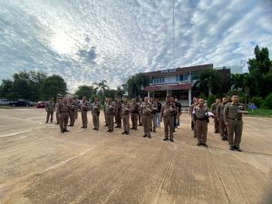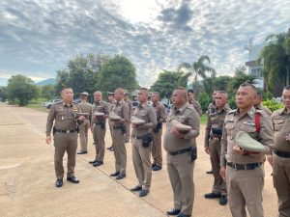

- วันที่ 11 มี.ค.2568 เวลา 08.00 น. พ.ต.อ.อุรุพงษ์ ดีพิจารณ์ ผกก.สภ.ห้วยกระเจา พ.ต.ท.ทิวา ภิรมย์เจียว รอง ผกก.สส.สภ.ห้วยกระเจา พ.ต.ท.รัตนชัย ศรีทับทิม รอง ผกก.ป.สภ.ห้วยกระเจา พ.ต.ท.นพดล กิ่งทอง รอง ผกก.(สอบสวน) สภ.ห้วยกระเจา พ.ต.ท.ภูชาย รกฮวด สว.สส.สภ.ห้วยกระเจา พ.ต.ท.สมบัตร ค้ายาดี สว.ธร.สภ.ห้วยกระเจา พ.ต.ต.อวิรุทธิ์ อัยกูล สวป.สภ.ห้วยกระเจา ข้าราชการตำรวจ สภ.ห้วยกระเจา พร้อม นักเรียนนายสิบตำรวจฝึกงาน(นสต.16) เข้าแถว เคารพธงชาติ สวดมนต์ ท่องอุดมคติตำรวจ ตรวจเครื่องแต่งกายและทรงผม
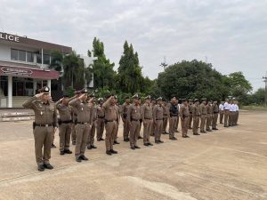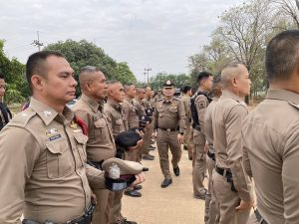

- วันที่ 11 มี.ค. 68 เวลา 10.00 น. พ.ต.อ.อุรุพงษ์ ดีพิจารณ์ ผกก.สภ.ห้วยกระเจา ประชุมข้าราชการตำรวจระดับห้วหน้าสายงาน งานป้องกันปราม งานสอบสวน งานสืบสวน งานจราจร และงานอำนวยการ เพื่อมอบหมายความรับผิดชอบในการจัดเก็บข้อมูลแบบวัดความรับรู้ของผู้มีส่วนได้ส่วนเสียภายนอก (EIT)ตามแนวทางการประเมินคุณธรรมและความโปร่งใสในการดำเนินงานของหน่วยงานภาครัฐ (Integrity and Transparency Assessment: ITA) ประจำปีงบประมาณ 2568
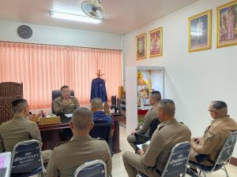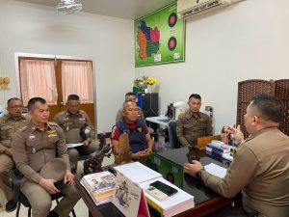

- วันที่ 19 มี.ค.68 เวลาประมาณ 10.00 น. พ.ต.อ.อุรุพงษ์ ดีพิจารณ์ ผกก.สภ.ห้วยกระเจา ประชุมข้าราชการตำรวจระดับหัวหน้าสายงานในสถานีตำรวจ ประกอบด้วย พ.ต.ท.รัตนชัย ศรีทับทิม รอง ผกก.ป.สภ.ห้วยกระเจา พ.ต.ท.นพดล กิ่งทองรอง ผกก (สอบสวน)สภ.ห้วยกระเจา พ.ต.ท.ทิวา ภิรมณ์เจียว รอง ผกก.สส.สภ.ห้วยกระเจา พ.ต.ท.ภูชาย รกฮวด สว.สส.สภ.ห้วยกระเจา พ.ต.ท.สมบัตร ค้ายาดี สว.ธร.สภ.ห้วยกระเจา พ.ต.ต.อวิรุทย์ อัยกูล สวป.สภ.ห้วยกระเจา ชี้แจง หัวหน้างานแต่ละสายงาน กำชับการปฏิบัติหน้าที่ พร้อมได้มอบนโยบาย แนวทางการปฏิบัติงานตามที่ผู้บังคับบัญชาระดับ ตร. , บช.ฯ และ ภจว.ฯ มอบหมาย ณ ห้องประชุม ศปก.สภ.ห้วยกระเจา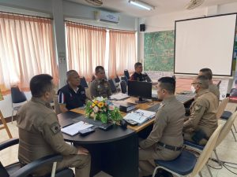 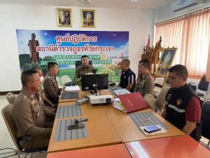

- วันที่ 24 มี.ค.2568 เวลา 11.15 น. พ.ต.อ.อุรุพงษ์ ดีพิจารณ์ ผกก.สภ.ห้วยกระเจา พ.ต.ท.ทิวา ภิรมย์เจียว รอง ผกก.สส.สภ.ห้วยกระเจา พ.ต.ท.รัตนชัย ศรีทับทิม รอง ผกก.ป.สภ.ห้วยกระเจา พ.ต.ท.ภูชาย รกฮวด สว.สส.สภ.ห้วยกระเจา พ.ต.ต.อวิรุทธิ์ อัยกูล สวป.สภ.ห้วยกระเจา ประชุมรับมอบนโยบาย ภ.7 เกี่ยวกับการรักษาความสงบเรียบร้อย การอำนวยความสะดวกการจราจร และการระดมกวาดล้าง ในห้วงเทศกาลสงกรานต์ประจำปี 2568 ผ่านระบบ Zoom Meeting ณ ห้องประชุม ศปก.สภ.ห้วยกระเจา
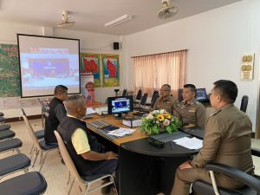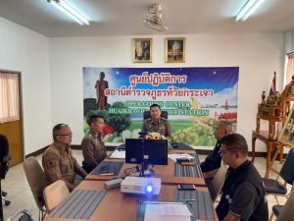

- วันที่ 25 มี.ค.68 เวลา 07.00 น. พ.ต.อ.อุรุพงษ์ ดีพิจารณ์ ผกก.สภ.ห้วยกระเจา นำข้าราชการตำรวจในสังกัด เข้ารับการตรวจสุขภาพ จากโรงพยาบาลตำรวจ ประจำปีงบประมาณ 2568 เพื่อนำผลตรวจไปดูแลสุขภาพของตนเอง ตามโครงการตรวจสุขภาพประจำปีของข้าราชการตำรวจทั้งประเทศ สำนักงานตำรวจแห่งชาติ ณ ห้องประชุม สภ.บ่อพลอย
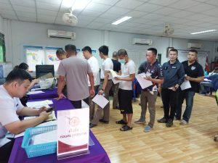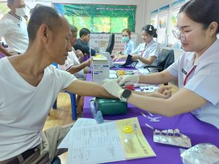

- วันที่ 26 มี.ค. 68 เวลา 09.30 น. พ.ต.อ.อุรุพงษ์ ดีพิจารณ์ ผกก.สภ.ห้วยกระเจา ตรวจสอบอาวุธปืนของทางราชการที่ข้าราชการตำรวจเบิกไปใช้ในการปฏิบัติหน้าที่ และกำชับเรื่องการบำรุงรักษา การทำความสะอาด ให้มีความพร้อมใช้งานได้ตามภารกิจที่ได้รับมอบหมาย
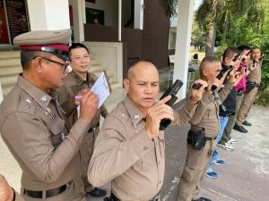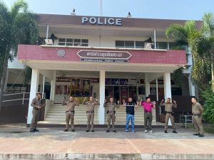

- วันที่ 26 มี.ค. 68 เวลา 10.00 น. พ.ต.อ.อุรุพงษ์ ดีพิจารณ์ ผกก.สภ.ห้วยกระเจา ตรวจสารเสพติดในปัสสาวะของข้าราชการตำรวจในสังกัด ตามโครงการตำรวจสีขาว ป้องกันยาเสพติด ผลการตรวจทุกนายไม่พบสารเสพติด
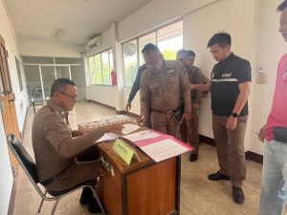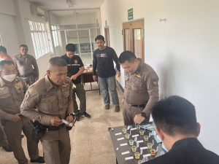

- วันที่ 26 มี.ค.2568 เวลา 11.00 น. พ.ต.อ.อุรุพงษ์ ดีพิจารณ์ ผกก.สภ.ห้วยกระเจา พร้อมข้าราชการตำรวจ สภ.ห้วยกระเจา ประชุมบริหารราชการสถานีตำรวจประจำเดือน มีนาคม 2568 ชี้แจงนโยบาย แนวทางการปฏิบัติ และข้อราชการ ของผู้บังคับบัญชา ณ ห้องประชุม ศปก.สภ.ห้วยกระเจา
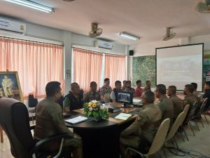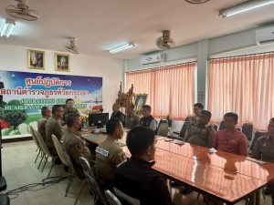

- วันที่ 26 มี.ค. 68 เวลา 12.00 น. พ.ต.อ.อุรุพงษ์ ดีพิจารณ์ ผกก.สภ.ห้วยกระเจา จัดโครงการสวัสดิการอาหารกลางวันให้กับข้าราชการตำรวจสถานีตำรวจภูธรห้วยกระเจา
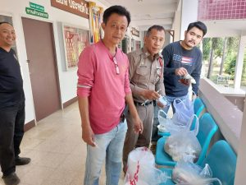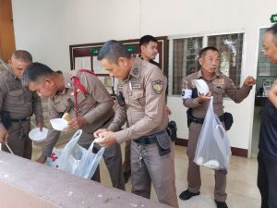

- วันที่ 27 มี.ค.68 เวลา 13.30 น. พ.ต.อ.อุรุพงษ์ ดีพิจารณ์ ผกก.สภ.ห้วยกระเจา พ.ต.ท.สมบัตร ค้ายาดี สว.ธร.สภ.ห้วยกระเจา ประชุมคณะทำงานติดตามการประเมินคุณธรรมและความโปร่งใสในการดำเนินงานหน่วยงานของภาครัฐ (ITA) ผ่านช่องทางออนไลน์ระบบ Zoom ณ สภ.ห้วยกระเจา
